1. 硬件方案

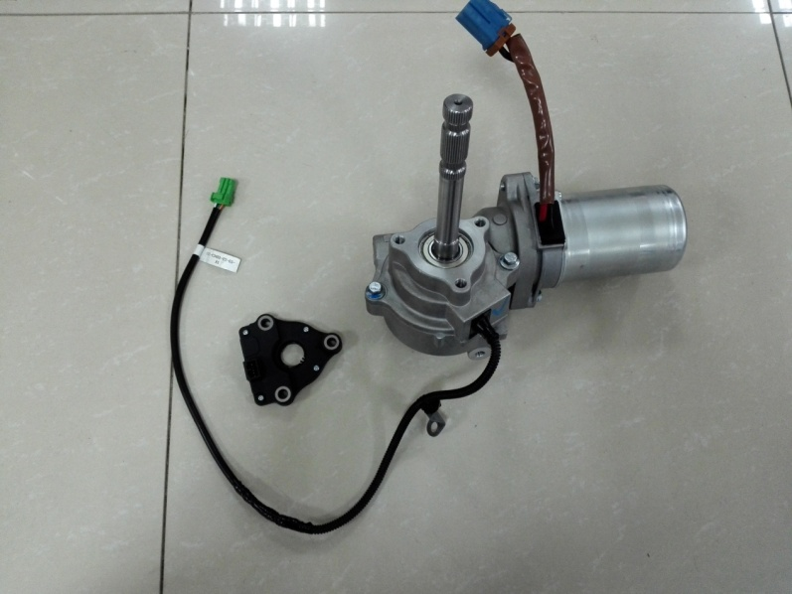

角度传感器

扭矩传感器

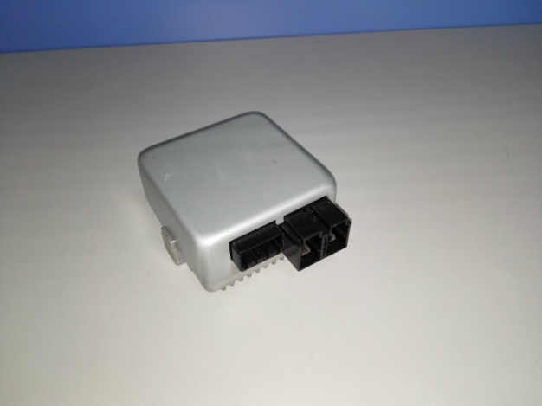

1. 硬件组成：转向器壳体、涡轮蜗杆减速结构、助力电机（有刷）、扭矩传感器、角度传感器、控制器。
2. 安装方式：将以上单元与车辆的转向柱通过机械加工组合成整体的电动转向柱，安装在车辆的转向管柱部分。
3. 信号定义与接线方式：分别参考 无人车控制器外形图.pdf 和无人车控制器接口说明.xlsx。
4. 控制方式：通过CAN通讯指令的方式控制，通讯协议参考 无人车-can协议K144版.doc

二、控制器基本参数：

|  |  |  |
| --- | --- | --- |
| 性能参数 | 270W有刷 | 170W有刷 |
| 方向盘角度检测范围 | -900°-- 900° | |
| 更新速率 | 10ms | |
| 角速度控制范围 | 50°/S -500°/S | 50°/S -500°/S |
| 方向盘角度分辨率 | 0.5° | 0.5° |
| 角度控制最大稳态误差 | ±1° | ±1° |
| 最大超调角度 | <10° | <10° |
| 角度调整时间 | <1s | <1s |
| 角度控制最小步长 | 1° | 1° |
| 角度控制最大步长 | 90° | 90° |
| 响应时间 | <70ms | <70ms |
| 最大输出扭矩 | >38Nm | >24Nm |
| 最大输入电流 | 45A | 30A |

三、控制状态说明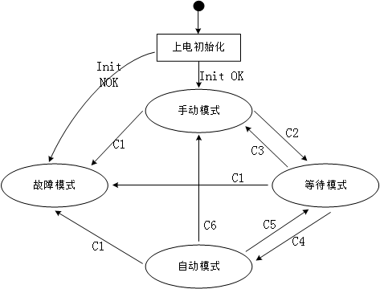

状态定义：

手动模式：提供EPS助力功能，只能切换到等待模式

故障模式：机械状态，不可恢复

等待模式：机械状态，可自由切换至其他手动模式和自动模式；

自动模式：无人驾驶角度控制模式，可切换到等待模式和手动模式；

模式切换条件说明：

C1：系统故障；

C2、C3、C4、C5:通过CAN协议中的模式切换指令进行相应切换；

C6：人工干涉状态下，自动切换。干涉条件：手动扭矩>3Nm，持续时间>100ms

四、控制结果示例

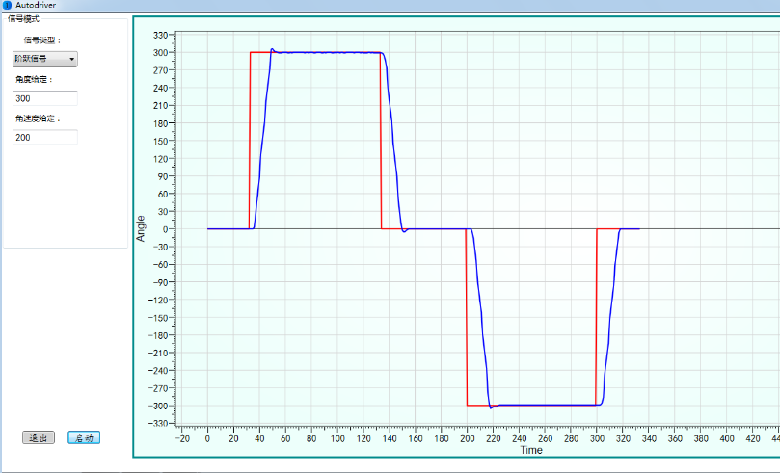

说明：红线为指令给定的阶跃信号，测试用阶跃角度给定：300度，角速度给定：200(相当于436°/S)，横轴时间单位：50ms。

